
新聞資料NEWS LETTER
產業新利器 不銹鋼表面硬化處理再升級

不鏽鋼是日常生活中常見的金屬，其種類與成分相當的多，根據不同的特性來因應各領域的需求。其中沃斯田體系不銹鋼也就是一般民眾熟知的304、316等3系列的不銹鋼，其耐蝕性是一般商用不銹鋼中最好的，但沃斯田體系不銹鋼硬度低，不耐刮也不耐磨，使應用層面受到限制。

沃斯田體系不銹鋼無法與麻田散鐵系、析出硬化系不銹鋼一樣透過常規熱處理的方式使其硬度提升；若採用常規化學熱處理方式雖可提升沃斯田體系不銹鋼表面硬度，但相對耐蝕性也隨之衰減。

如何提升沃斯田體系不銹鋼表面硬度，又不降低其耐蝕性，使零散的工件能大量生產，將為一大考驗。現今透過金屬中心歷時三年的研發，以氣體活化沃斯田體系不銹鋼表面，再透過氣體氮化、滲碳或碳氮共滲的方式，以提升沃斯田體系不銹鋼表面硬度，從原本硬度小於Hv 200 提升到Hv 1200，提高硬度的同時也保留原本的耐蝕性，全程採用氣體處理方式，目前與世界大廠合作，未來朝向批量代工與製程移轉，將應用於酸鹼氣體用泵浦之轉子、機殼、端板的防蝕耐磨處理、SUS316不銹鋼錶殼、錶帶等之防刮處理，亦或是精密齒輪之表面硬化處理等。

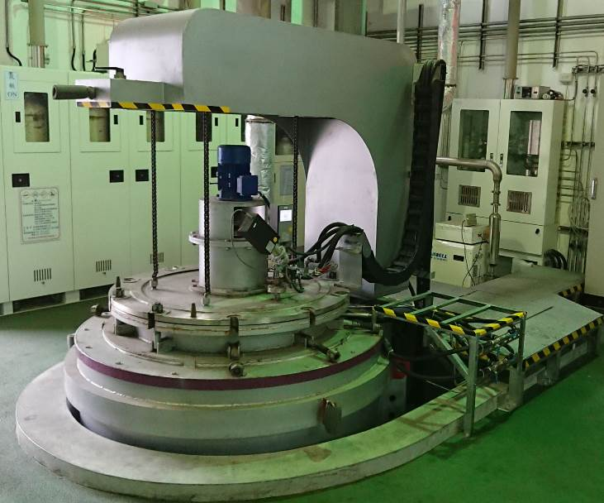
面對全球市場，先進國家以頂尖技術開發的高值產品與大量低價傾銷的粗糙產品兩面夾攻下，透過金屬中心所研發的沃斯田體系不銹鋼表面硬化處理技術，協助本土廠商提升產品價值，擠身世界一流品質保證，期盼在廣大的紅海中走出自己的路，為不銹鋼產業找到新藍海。

圖說：沃斯田體系不銹鋼表面硬化處理設備

